大学生创业实践项目申请书

项目编号 S201910530002S
项目名称 Finder校园卡智能防丢器的产业化项目
项目负责人 董云飞 联系电话

申请日期 2019年5月8日
起止年月 2019年5月—2021年5月
湘潭大学

- 基本情况
项目  名称 |  | Finder校园卡智能防丢器的产业化项目
所属  学科 |  | 学科一级门：08 |  |  | 工学 |  |  |  |  | 学科二级类：0801 |  |  | 自动化类
申请  金额 |  | 5万元 |  |  |  | 起止年月 |  |  | 2019年5月至2021年5月
主持人曾经参与科研的情况 |  |  | 于2018年2月份加入湘潭大学TI创新实验室；  学习之初对开关电源有过一定研究，能够熟练使用各种测量仪器，有一定的硬件调试能力；  能够熟练使用Altium Designer绘制PCB板；  获粤嵌杯LED大赛三等奖；  参加北斗杯创新大赛。
导教师承担科研课题  情况 |  |  | 专利情况：  1、一种能量可控的气压枪瞄准器（专利号：ZL201320265309.4）实用新型 已授权  2、一种便携式航天发动机点火装置（专利号：ZL410796625.3）发明专利 已授权  3、一种大功率直流有刷电机驱动器（专利号：ZL201410168100.5）发明专利 已授权  4、一种测速仪及弹道捕获方法（申请号：201410263621.9） 发明专利 进入实审  5、基于云计算的远程可穿戴式多路医学电信号同步检测系统（申请号：201510022053.8），发明专利，进入实审，  6、一种基于眼控技术的可穿戴渐冻人辅助装置及其实现方法（申请号：201710251550.4 ），发明专利，进入实审，2017.3.4  7、一种可以自动巡检高压线路的多旋翼无人机及方法（201710208843.4），发明专利，进入实审，2017.4.11  8、一种药用膳食可研磨自动化设备，发明专利，进入实审，2017.4.15  9、一种基于子母系统的喷药系统及方法（2017106075132），发明专利，已受理，2017.8.16  项目情况：  2013.4 至2014.12，可控能量发射装置，“十二五”国家科技支撑计划子项目，公安部第一研究所  2013.3至2014.3，国产全自动化学发光分析仪，产品正在进行临床试验，产学研合作公司  2013.5 至2013.9，步进与定位自动控制系统，湖南省轻武器研究所，已交付使用  2014.7至2014.8，30天内独立完成湖北航天化学技术研究所航天发动机便携式点火控制器，湖北航天化学技术研究所，已验收,  2016.4至2016.12，电控九管榴弹点火发射控制装置，湖南省轻武器研究所，在研  获奖情况：  2016年湘潭大学挑战杯课外创新创业作品大赛“优秀指导老师”  2016年湘潭大学“北斗杯”电子设计大赛“优秀指导老师”  2017年湘潭大学挑战杯课外创新创业作品大赛“优秀指导老师”  2017年湘潭大学“互联网+”创新创业作品大赛“优秀指导老师”  指导学生学科竞赛获奖国家级特等奖一项，国家级一等奖四项，国家级二等奖10项，省级一等奖20余项，指导国家级创新项目一项，省级创新项目1项。
企业导师担任的职务及科研情况 |  |  | 湖南时变通信科技有限公司（军工），高级硬件工程师，  项目1 一体化电梯驱控系统  项目2 无人机三目光电吊舱  项目3 反无人机雷达系统  项目4 某型导弹导引头  项目5卫星反作用飞轮  项目6 无人机无线图传系统
指导教师、  企业导师  支持情况 |  |  | 指导老师与企业导师为合作关系，湖南时变通信科技有限公司对于该项目提供技术支持及市场支持
项  目  组  主  要  成  员 | 姓 名 |  | 学号 |  |  |  | 专业班级 |  |  |  | 所在学院 |  |  |  | 项目中的分工
项  目  组  主  要  成  员 | 陈石根 |  | 201805551406 |  |  |  | 18自动化一班 |  |  |  | 信息工程学院 |  |  |  | 硬件调试
项  目  组  主  要  成  员 | 周佳豪 |  | 201705550922 |  |  |  | 17自动化四班 |  |  |  | 信息工程学院 |  |  |  | 软件设计
- 立项依据（可加页）
- 项目简介
我们在生活中关于各种丢东西的事情太多了，现在出门要带的东西太多了，钥匙、钱包、手机、耳机、手表，丢三落四几乎是每个人都遇到过的，所以怎样快速把丢的东西找回来 ，或者防止丢三落四也成为很多人的一个痛点。这个痛点不一定是刚需的，但解决好了，生活肯定会更好。
这款防丢器就是这么出现的，非常小的一个玩意，将它和你关心的物体哪怕是人绑定在一起，然后在手机上下载一个APP就可以随时随地找到它。
本公司项目团队是信息工程学院学生与湘潭大学工业设计团队合作，共同研发和设计，实现在湘潭大学60周年校庆期间850套左右的销量，并与近日与湖南文理学院签500套的买卖意向。该项目先后得到了全国人大社会建设委员会副主任委员李培林、湘潭市市长谭迎春、湘潭大学党委书记黄云清及校长周益春及相关校领导的关心和支持，项目是根据湘大特色设计的博学笃行、盛德日新的校训设计了外壳的防丢器如下图：
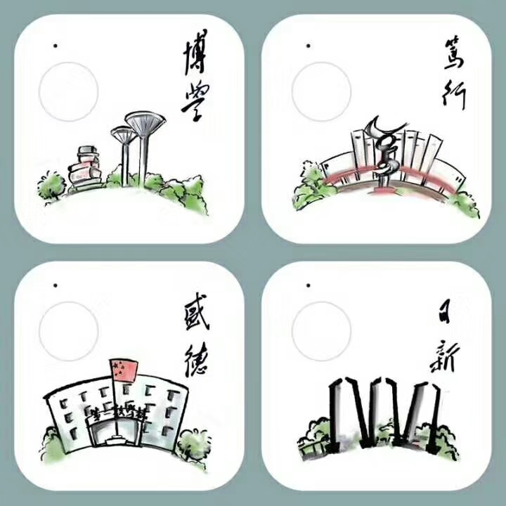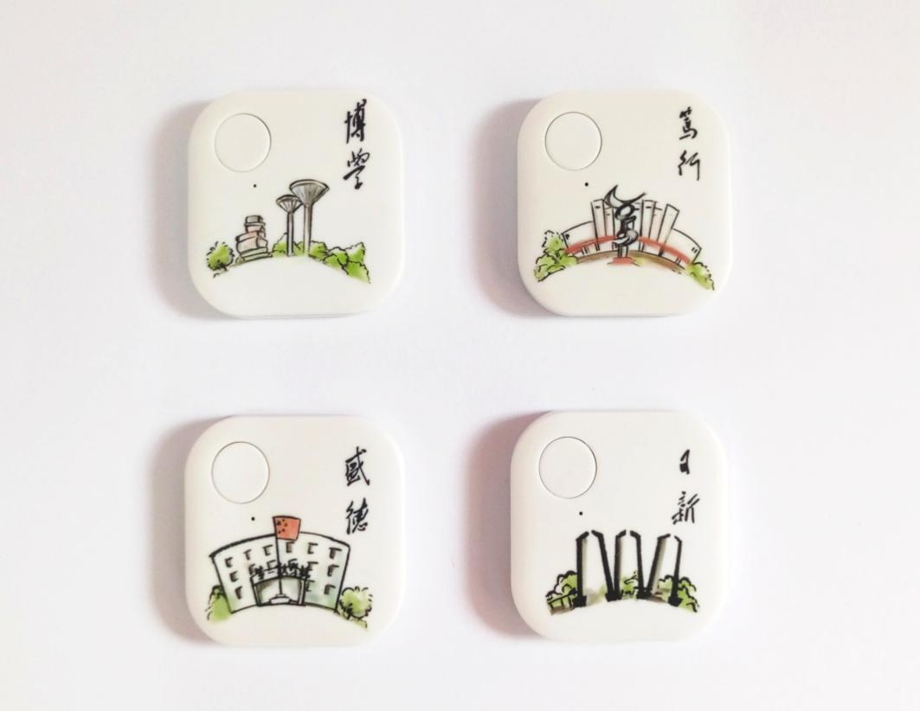
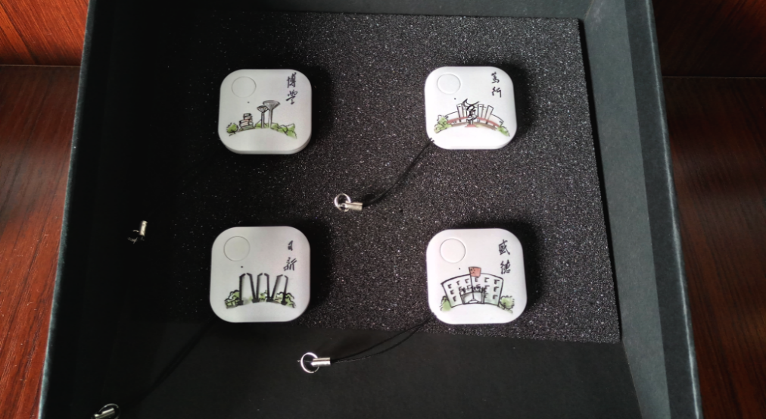
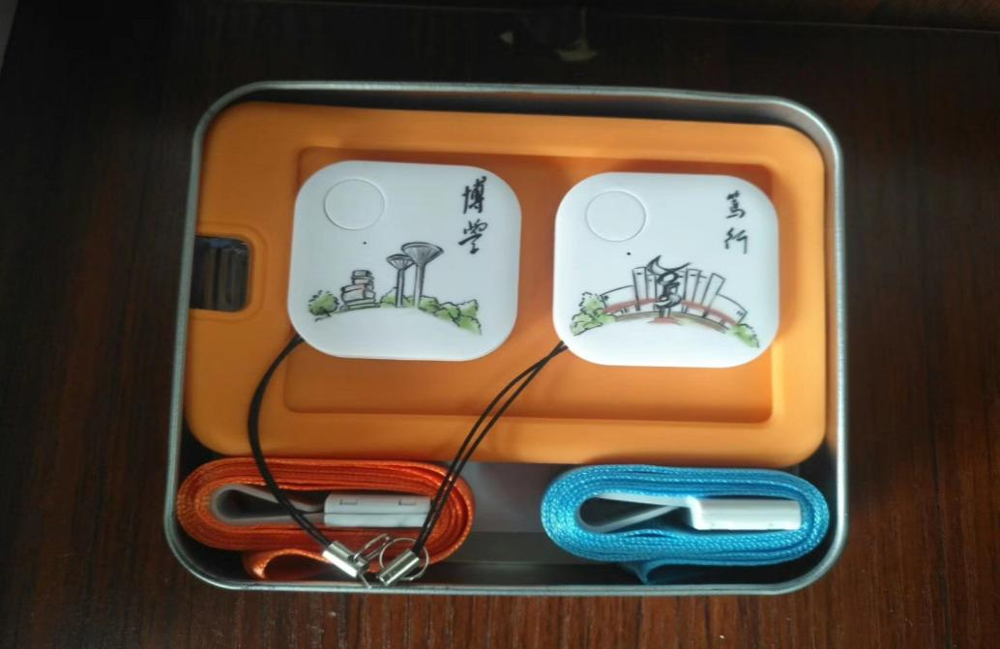

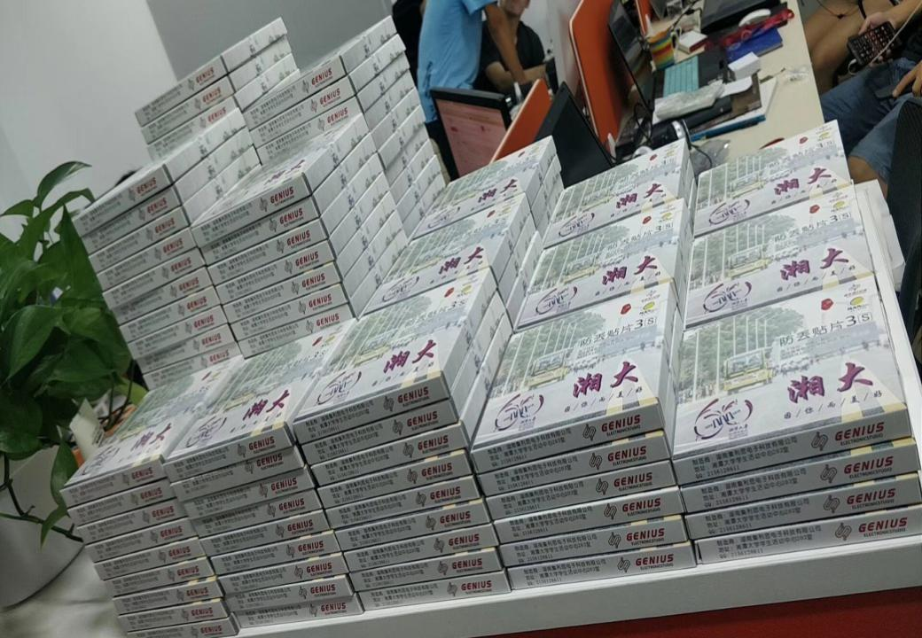
图1-1：防丢器终端实物图
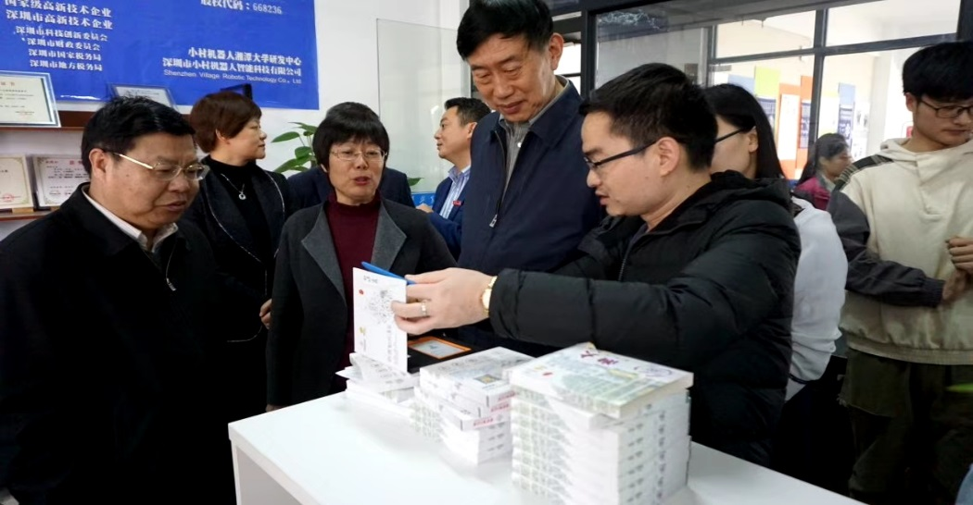
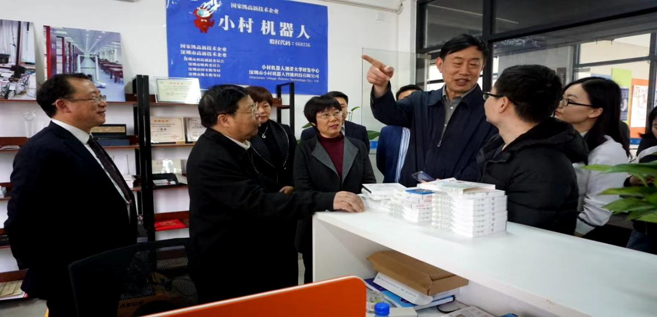
图1-2 全国人大社会建设委员会副主任委员李培林、湘潭大学校长周益春及
相关校领导的关心和支持

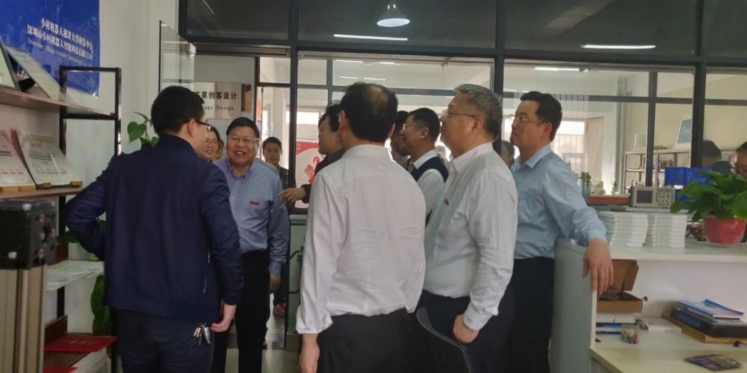
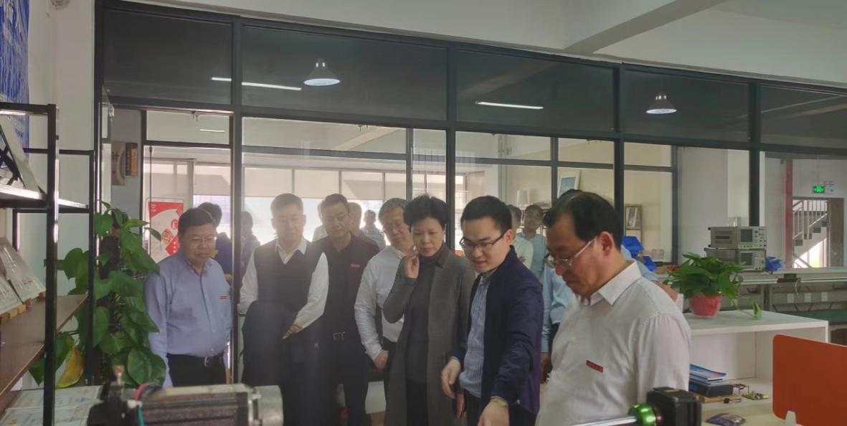
图1-3 湘潭市市长谭迎春、湘潭大学党委书记黄云清及校长周益春及相关校
领导的关心和支持
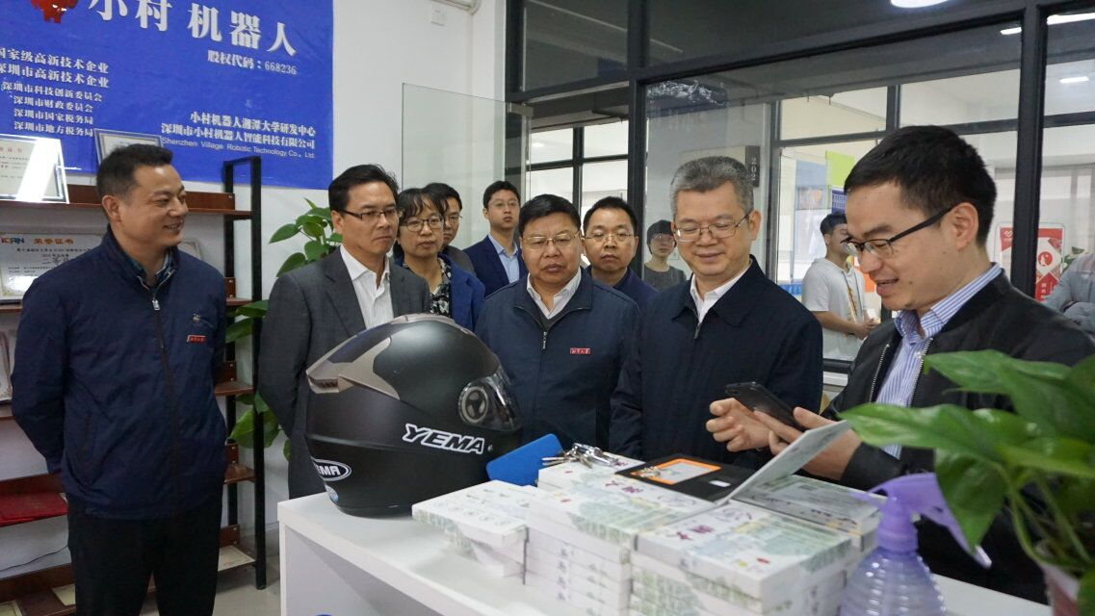
图1-4 湘潭市市委副书记何俊峰、湘潭大学校长周益春及相关校领导的
关心和支持
- 实体运行机构名称或公司注册名称
湖南图灵科技有限公司（已经入驻学校创新创业学院一年）
一、项目背景
在日常的生活中，可能我们每个人都有过走丢或者丢东西的经历，有的东西找回来了，有的就找不到了；如果有哪些一款神器，只要把它装在你喜欢的物品或人身上，你就可以随时随地的掌控它的动向，那就不担心丢物丢人了。
十年前，你可能智能在电影里看到这样的场景，但如今，随着蓝牙、WIFI、GPS、传感器等技术的发展，科技为智能防丢器的设计提供了技术支持，小编发现了一个有意思的现象，即便不是技术出身的方案公司也非常看好这类产品的市场，它们在设计与开发方面不是特别擅长，但它们会通过快包发布需求，找最专业的智能防丢器方案公司设计，这也是近期比较普遍的一种需求。
一方面，在很多情况下，平常生活中无论个人还是企业都时常发生贵重物品丢失的问题，因此带来的生活、学习、工作的困扰和麻烦也不在少数，带来的各方面资源的损失都占有一定的经济比重；
另一方面，许多家庭发生过小孩、老人失散和心爱的宠物丢失的情况，并在短时间或长时间内找不到他们时，这会给家庭成员们带来很大的痛苦和心灵创伤，甚至会摧毁一个家庭；针对此类情况，为了失主更加方便且省时省力地能找到自己的家人，宠物和其他贵重物品，易寻工作室专门设计了此产品---基于北斗导航的Finder智能防丢器。
本研究项目设为三端：云服务器端，手机APP端，防丢器终端。我们要研究的内容为：第一，防丢器终端和手机APP端可以实现近距离定位，产品根据蓝牙信号强度实现测距和实时监控的功能，经过我们的实际测量，我们的产品可以在我们设定的距离内实现实时提醒的功能；第二，远距离定位：当防丢器与APP之间的距离超过所设的安全距离时，产品通过北斗芯片将实时位置上传至云服务器，然后结合使用GPRS网络和百度地图实现定位的功能。通过这两种方法的结合使用大大增加了我们产品的使用范围。
拟解决的问题：
（1）APP的设计：第一，为了保障用户的信息安全，我们产品采取实名制注册与登录的制度，如何实现实名制很有现实意义，所以；第二，我们的APP除了具有定位与导航的功能外，还是一个社交平台，所有注册过的用户登录后不仅可以在平台上进行失物招领与寻物启事消息的发布，还可以共同寻物，实现APP的社交平台功能具有实用价值。
（2）服务器与数据库的搭建，实现大量用户数据的管理。
- 创业计划书主要内容
本研究项目设为三端：云服务器端，手机APP端，防丢器终端。我们要研究的内容为：
第一，防丢器终端和手机APP端可以实现近距离定位，产品根据蓝牙信号强度实现测距和实时监控的功能，经过我们的实际测量，我们的产品可以在我们设定的距离内实现实时提醒的功能；
第二，远距离定位：当防丢器与APP之间的距离超过所设的安全距离时，产品通过北斗芯片将实时位置上传至云服务器，然后结合使用GPRS网络和高德地图实现定位的功能。通过这两种方法的结合使用大大增加了我们产品的使用范围。
1、手机APP由设备连接页面、协助拍照页面、定位显示页面、以及系统设置页面组成，定位界面可记录用户多个设备的丢失时刻的位置信息及详细的时间，用户只需要双击丢失设备的代号，便可调取出其在地图的位置。用户也可以根据需求设置正常模式以及免打扰模式，可以选择高德地图或者百度地图来进行定位：

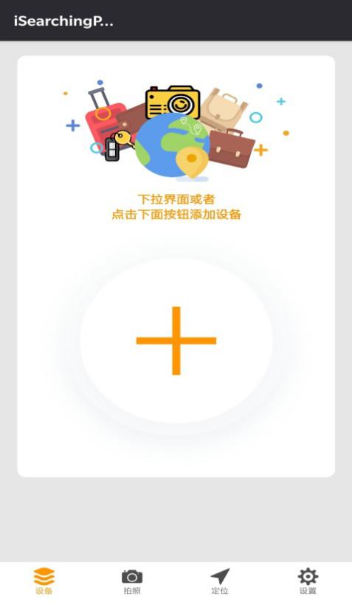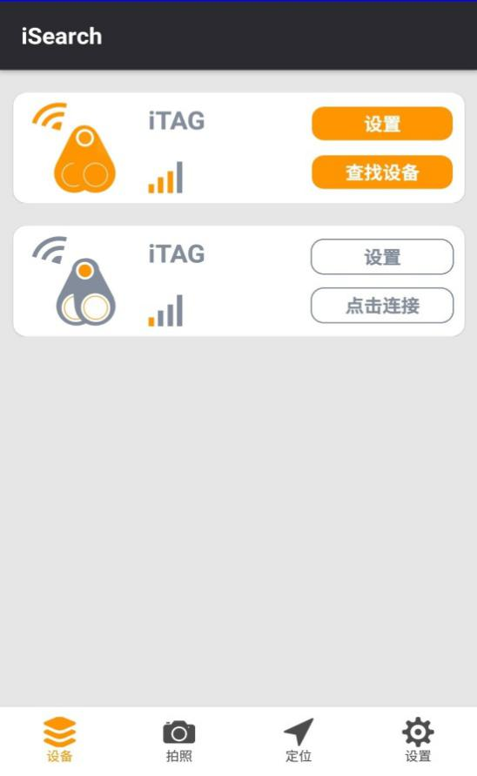
图4-1：手机APP搜索界面 图4-2：手机APP主界面

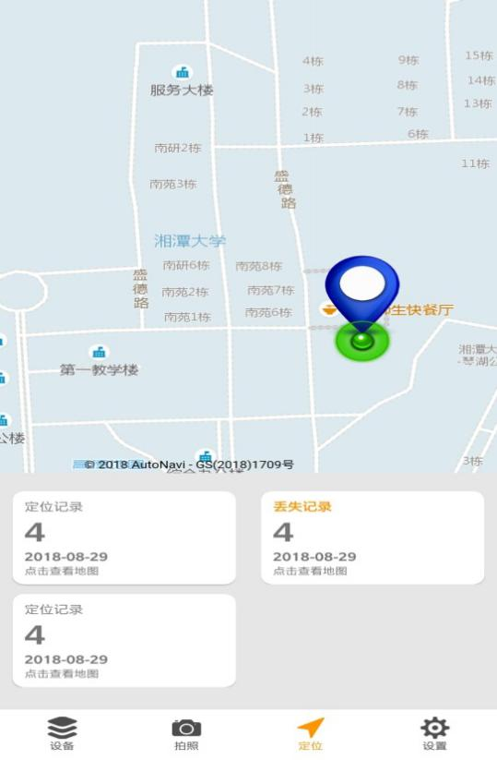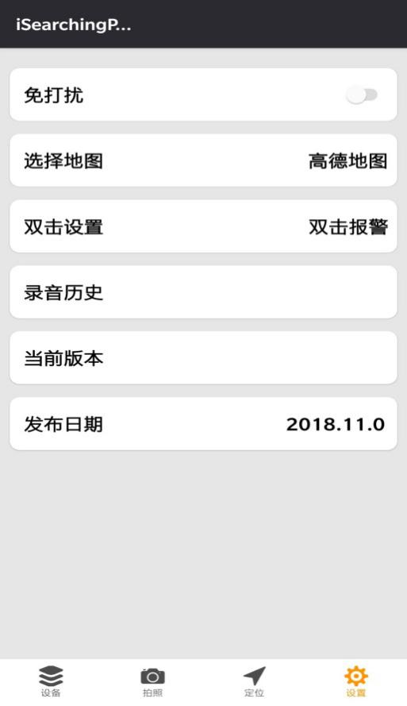
图4-3：APP定位界面 图4-4：APP设置及版本界面

图4-5：APP下载二维码链接
2、终端采用专用蓝牙通信IC ST17H16该芯片不需额外的MCU控制其工作，同时具有IO输出功能，其天线为板载RF天线，本较好地减少了外设的使用，使得该产品具有体积小，可靠性高的特点：
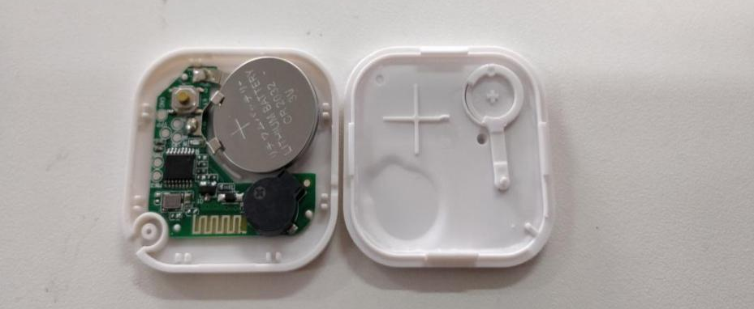
图4-6：终端内部电路与结构图
外形设计思路：
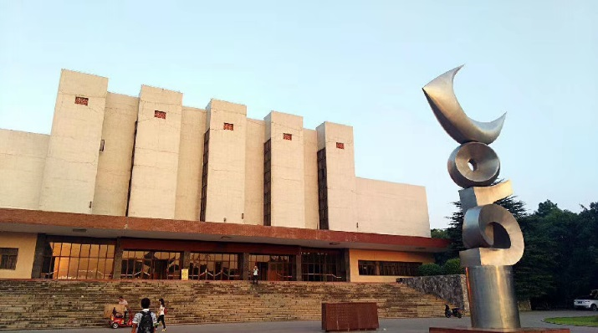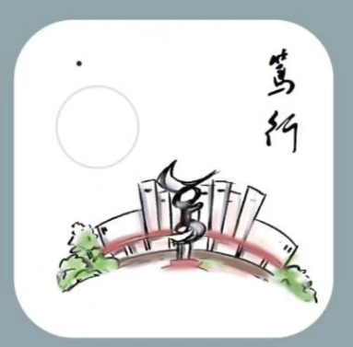
图4-7：设计理念1
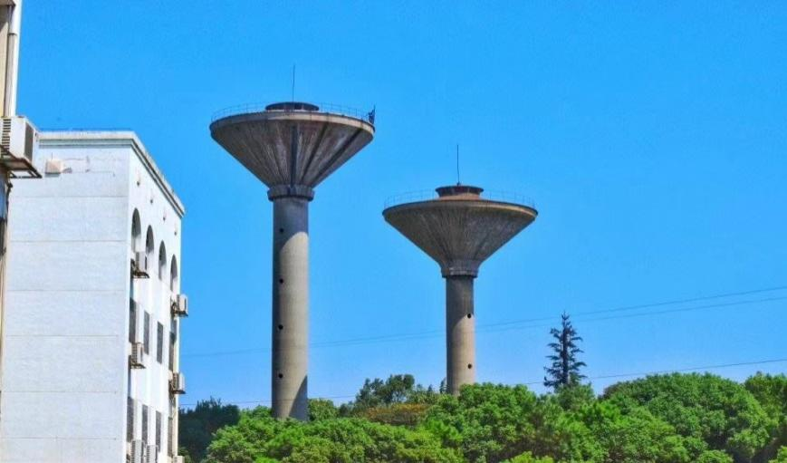
图4-8：设计理念2
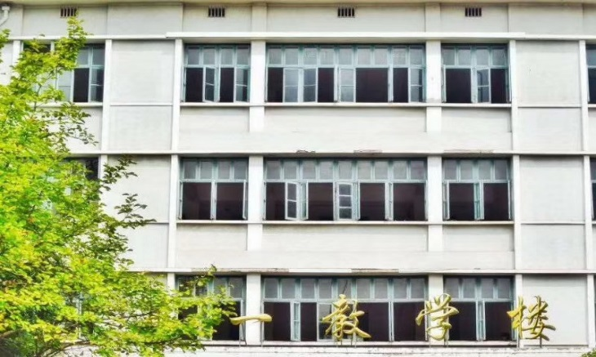
图4-9：设计理念3
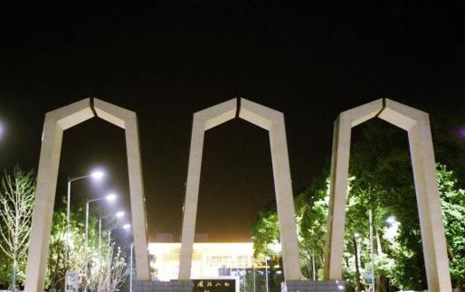
图4-10：设计理念4
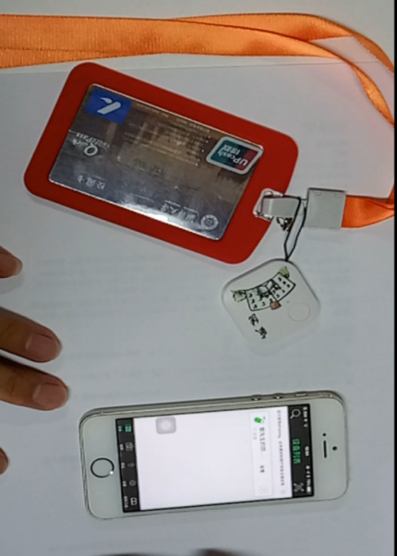
图4-11：测试效果
研究工作有哪些不足：
测试的手机数量有限，测试的系统没有涵盖较多的安卓或IOS系统版本，测试手机厂商较单一，容易出现系统不兼容问题。
有哪些问题尚需深入研究：
手机APP端目前功能比较单一，能够调用的应用权限较少，比如失物的位置不能共享。由于手机端APP的复杂，出现对于不同手机的权限不一致，手机将后台应用清除的现象，导致防丢器失联警报。
研究工作中的困难、问题和建议：
- 项目初始定位不明确，想法较多，导致产品过于复杂，设计的指标过多，查找的参考设计资料不够全面。
- 本项目属于复杂的工程问题，由于团队成员有限，代码任务较多，代码出现了较多的BUG。硬件方面刚开始使用常用的STM32芯片，通过外设来完成目标，使得PCB过大，缺乏实际工程经验。
- 本项目需要大量的测试来找到问题，由于实验室人员有限，建议应发起一场体验活动，从中取得一些反馈，来完善本设计。 也可以向各个院发出问卷调查，从实际的客户需求角度来完善该设计。
- 行业及市场前景
智能防丢器行业研究报告首先介绍了智能防丢器的背景情况，包括智能防丢器的定义、分类、应用、产业链结构、产业概述、智能防丢器行业国家政策及规划分析、最新动态分析等。
关于智能防丢器全球市场，具体包括中国、美国、欧洲、亚洲（除中国）等，智能防丢器行业分析报告的研究涵盖了产品分类、产品应用、发展趋势、产品技术、竞争格局等，还包括全球主要地区和主要企业智能防丢器2011-2019年的价格、成本、毛利、产值等详细数据。
对于智能防丢器主要企业，详细数据信息进一步包括产品、客户、应用、市场地位和联系方式等。智能防丢器行业报告还包含对未来几年智能防丢器市场的价格、成本、毛利、产值等详细数据的预测。
- 技术或商业模式
目前市面上用的多，而且比较成熟的产品一般都是采用蓝牙4.0的技术，其具有低功耗、双向防丢、自动报警等优点。现市场上的蓝牙防丢器种类繁多，使用的方案各有不同，但大致归类起来，主要有以下部分：蓝牙4.0模块、天线、蜂鸣器、开关、电源等。
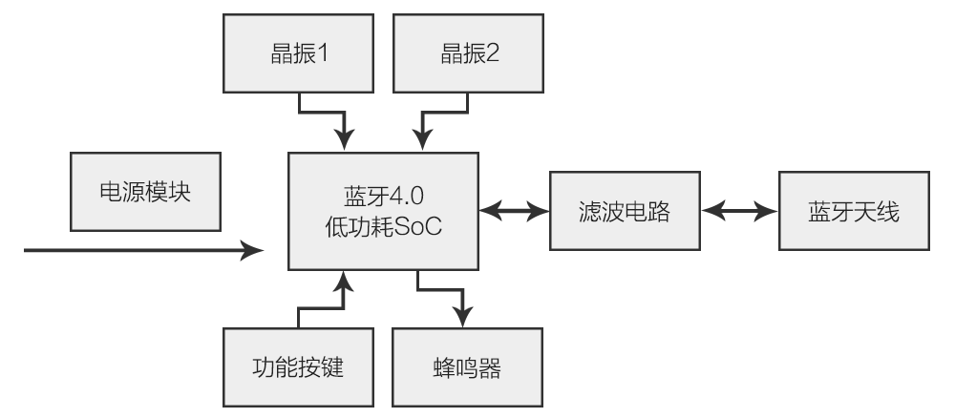
图6-1：系统方案
蓝牙防丢器的核心原理是根据接收到的蓝牙设备端的无线信号强度（RSSI）来估算距离。其计算公式是：

d是计算距离，RSSI是信号强度，A为发射端和接收端相隔1米时的信号强度，n是环境衰减因子。对于不同的蓝牙设备该值是不一样的，同样的设备在不同的发射功率的情况下其信号强度也是不一样的，而且对于同是1米的情况下，环境对于信号强度也是有影响的。n是环境衰减因子，自然跟环境有关。所以在确切发射功率的情况下，A和n对于同一款设备来说，也是一个经验值。另外，蓝牙防丢器面向电池应用，所以低功耗必不可少，这时候BLE的优势就有了。

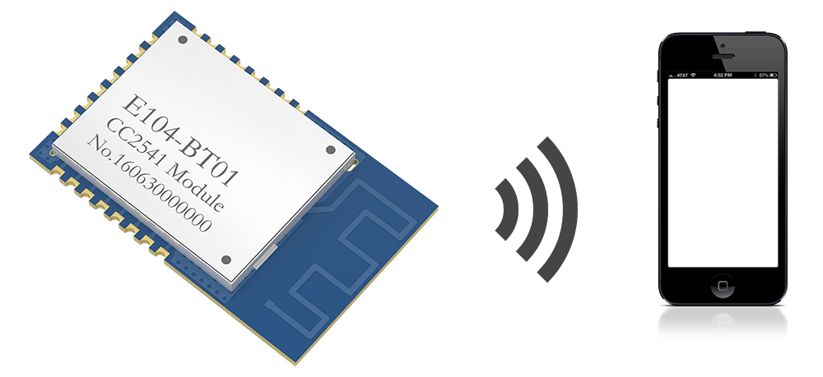
图6-2：通讯模型
在实际的防丢器产品中，一般有以下功能：
1. 防丢功能：手机端可以检测发射设备端发射的无线信号强度，并根据信号强度大小可估算出一个大致的距离，同时可以主动请求让发射设备报警提示。同时，防丢器也可以让手机报警。
2. 当发射设备端发现和手机端建立的链路断开（意味着距离已经超过连接范围）时，其会自动发出某种形式的警告。
3. 拍照功能：在手机端设置好后，按下防丢器上的按键，即可实现控制手机拍照的目的。
4. 语音播报：APP可以在需要的时候播报当前的防丢器的信息。
5. 剩余电量查询：通过APP 的当前电量按键即可获取当前防丢器的剩余电池电量。如果剩余电量过低，可提醒用户及时更换电池。
6. 休眠模式：在APP上设置休眠模式后，模块便停止向外发送无线信号，进入停止工作的状态，等待用户重新唤醒防丢器工作。
- 创业过程、机会与商业分析
团队作为市场活动的主要参与者，其生存和发展不仅取决于自身的管理能力，更取决于行业前景和竞争的激烈程度。因此，我们将finder团队最主要的业务结合宏观环境和相应行业中进行竞争分析，正确估计市场竞争力，在合理预期中选择阻力最小的发展路径。
5.1 SWOT分析
优势（Strength） | 劣势（Weakness）
对蓝牙定位技术的定位准确率高；  2、卓越团队实力；  3、APP与智能硬件结合；  4、与湖南时变通信合作 | 1、团队内部结构不够完善；  2、项目启动资金不足；  3、抗风险能力较弱
机会（Opportunity） | 威胁（Threat）
产业结构调整带来发展机遇；  2、科技的蓬勃发展  3、需求人群多，发展空间和市场潜力大 | 1、缺乏良好的市场运行制度和秩序；  2、面临越来越激烈的市场竞争；  3、行业氛围较淡，发展遭遇一定瓶颈
- 创业团队组建
组织形式
公司初期拟采取直线制的组织形式，如图8.1所示。
董事会

财务部经理
人事部经理
营销部经理
研发部经理

图8.1 公司组织结构图
部门职责
董 事 会：由公司的大股东组成，属于决策层，负责制定公司的总体发展战略，决定总经理的人选；
总 经 理：负责公司的日常经营事务，对董事会负责，决定部门经理的人选，协调各部门之间关系；
营销部经理：决定公司的营销策略和措施，并对营销工作进行评估和监控，包括市场分析、广告、公共关系、销售、客户服务等。负责业务联系、洽谈，签订合约，以及业务培训工作。在公司发展成熟后，分设市场、公关、销售、客户服务部；
研发部经理：负责生产、技术、架构等，控制软件开发测试的整个生产管理过程，处理与指导有关的技术问题。负责产品的研究与开发工作，拓展产品线的广度和深度。领导研究开发部，协调生产和销售的矛盾；
财务部经理：负责公司资金的筹集、使用和分配，如财务计划和分析、投资决策、资本结构的确定，股利分配等等；负责日常会计工作与税收管理，每个财政年度末向总经理汇报本年财务情况并规划下年财务工作；
人事部经理：负责公司总体的人事聘用，人员管理，人事调动等，做好员工培训，考察，调休等日常工作，合理分配公司的人才资源。
- 管理模式
公司采取鼓励员工创新的方法
（1）机制创新：采用期权制，将给公司经营管理或技术研究开发的关键人员适当的期权；给员工优先参股权；采用全员质量管理（TQM）；建立公司人才资源库，为员工提供接受培训和再教育的机会；模糊管理者与被管理者的等级界限，实行全员参加管理；
（2）技术创新：利用社会现有的人才资源，通过与高校、研究机构等合作的形式，设立虚拟技术研究开发部门，进行技术创新；根据市场形势以科研开发为核心，致力于主导产品；利用合理的分配制度调动科研人员的积极性，加快科研的步伐；
（3）观念创新：技术是第一生产力，搞好技术创新，树立整合营销观念，形成“产、销、研”一体化；搞好企业内部、外部和各层客户之间的合作关系；
（4）文化创新：倡导员工的团队精神，充分信任，平等交流；倡导员工的创新意识，容忍失败，鼓励创新；树立公司形象，全体员工进行专门培训，培养员工主人翁意识，在公司不断发展的过程中，不断完善和提高公司的内部管理。
- 创业投融资计划

股本结构与规模
公司计划注册资本为50万。公司股本结构与规模如下：
表10.1 股本结构与规模表 （单位：万元）
股本来源  股本规模 | 风险投资 | 湘潭大学
股本来源  股本规模 | 风险投资 | 技术入股 | 货币资金入股 | 设备入股
金 额 | 12.50 | 12.50 | 12.50 | 12.50
比 例 | 25% | 25% | 25% | 25%
股本结构中，湘潭大学技术及资金入股占总股本的41.67%，风险投资方面，我们打算引入2—5家风险投资共同入股，以利于筹资，化解风险，并为以后可能的上市做准备。
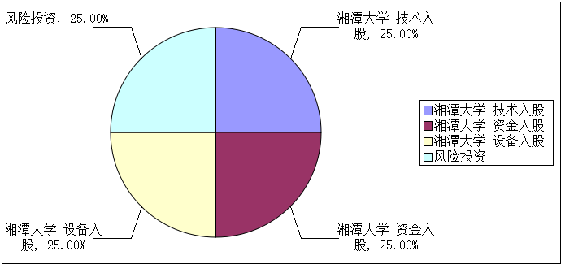
图10.1：股本结构与规模图
资金用途
投入资金主要用于购买生产经营用电脑设备，办公用品等以及作为流动资产，用于购买原材料，日常销售管理费用等期间费用。
表10.2 企业资产状况表 （单位：万元）
类 型 | 无形资产 | 固定资产 |  | 流动资产
名 称 | 专利技术 | 生产经营  用电脑设备 | 办公设备  及其他 | 货币  资金 | 存 货
 |  |  |  |  | 原材料 | 产成品
金 额 | 30.00 | 5.00 | 5.00 | 35．00 | 5.00 | 0
合 计 | 30.00 | 10.00 |  | 40.00
- 企业成长预测
初期（1—3年）
主要产品是智能防丢器软件优化服务
- 智能防丢器软件：
首先迅速打开智能防丢器软件在用户中的市场，注册自己的版权，建立自己的品牌，积累无形资产；收回初期投资，准备增强该软件的功能，并开始着手研发该软件的系列产品。
公司的第一个“三年计划”：
- 完成预先的市场宣传和产品注册，构建销售网络；
- 承接一些外包项目来为公司累计资本；
- 完成公司门户网站的建设；
- 完成这产品的研发、测试、发布，预先签订购买协议；
- 资金到位，产品及时更新换代；研发后续产品。
中期（4—6年）
- 进一步完善和健全销售网络；
- 重点增强公司产品的功能；
- 进一步拓展业务渠道，提高公司产品的影响力；
- 提高公司的管理和规范程度；
长期（7—10年）
利用公司核心产品的优势所带来的丰厚收益，研究新技术，比如开发新的中间件等，拓宽公司的经营范围，开辟新的市场，成为大型的软件供应商。
纵向延伸：立足软件领域，进一步完善和智能防丢器系统；开发新型智能防丢仪器系统类；实现集网络社区、网络商店、网络软件以及及时视频管理系统于一体的大型商户网站。
横向延伸：开发二维码产品，也可以涉及其他产业。
公司将以高科技参与国际竞争，适时进入相应的国际市场。
- 风险防范
外部风险
- 国家对IT产业的开发、销售、检测、广告等政策的影响；
- 产品盗版的出现将导致整个产品收益大幅度下降；
- 经销商销售能力不确定性与倒戈的风险；
- 客户种类复杂，层次参差不齐，产品对推销技巧要求比较高；
- 潜在竞争者的加入；
- 高新技术发展很快，生命周期缩短，被替代的可能性加大；
- 资源供应商自身的风险；
- 银行借款风险。
内部风险
- 新技术营销策略的不确定性造成选择上的模糊与困难；
- 竞争对手的策略改变，应付策略上的不确定性；
- 开发团队人员的变动，导致项目无法按时交付；
- 前期资金筹备不足，成本开销过大。
解决方案
    - 熟悉该行业的法律法规；
    - 及时抢占市场，提高产品的防盗版性；
    - 培训专业推销人员，认真分析客户群体，针对客户特点，建立个性化的销售网络；
    - 加强与其它IT企业的合作与交流；
    - 提高技术研究开发费用，强化产品的技术优势；
    - 多元化经营，化解对单一产品组合的依赖性风险；
    - 加强对企业理念和企业文化的学习，形成良好的工作氛围；
    - 建立及时有效的信息反馈渠道，随时了解市场动态。
- 预期效益分析
销售预算
第一年销售预算
考虑不确定因素，第一年销售预测如下表。
第一年销售预测 （单位：万元）
项 目 | 滞 销 | 适 中 | 旺 销
自行开发研制的软件产品销售收入 | 1.02 | 1.33 | 2.03
定制软件收入 | 8.50 | 10.73 | 10.98
软件服务收入 | 2.93 | 2.94 | 3.03
系统集成收入 | 5.80 | 6.00 | 6.35
其他收入 | 0.25 | 0.50 | 0.66
合 计 | 18.50 | 21.50 | 23.05
概 率 | 20% | 60% | 20%
R=18.50×20%+21.50×60%+23.05×20%=21.21
营业收入预算
营业收入预算 （单位：万元）
项目 | 1 | 2 | 3 | 4 | 5
自行开发研制的软件  产品收入 | 1.42 | 2.67 | 2.68 | 3.92 | 0.57
定制软件收入 | 10.79 | 30.99 | 68.49 | 132.54 | 165.30
软件服务收入 | 2.97 | 13.89 | 27.30 | 38.11 | 61.34
系统集成收入 | 6.03 | 8.09 | 10.09 | 11.09 | 13.56
合 计 | 21.21 | 55.64 | 108.56 | 185.66 | 240.77
预计现金收入
预计现金收入 （单位：万元）
年 度 | 1 | 2 | 3 | 4 | 5
第一年 | 16.97 | 4.24
第二年 |  | 44.52 | 11.12
第三年 |  |  | 86.85 | 21.71
第四年 |  |  |  | 148.53 | 37.13
第五年 |  |  |  |  | 192.62
合 计 | 16.97 | 48.76 | 97.97 | 170.24 | 229.75
含增值税的现金流入 | 19.86 | 57.05 | 114.63 | 199.18 | 268.81
注：每年收回资金为每年销售收入的80%，另外20%于下一年度收回。

营业成本预算
营业成本预算 （单位：万元）
项目 | 1 | 2 | 3 | 4 | 5
自行开发研制的软件  产品成本 | 0.25 | 0.35 | 0.08 | 1.15 | 1.49
定制软件成本 | 1.74 | 4.99 | 11.45 | 18.66 | 23.84
软件服务成本 | 0.49 | 2.23 | 4.78 | 4.35 | 5.59
系统集成成本 | 0.92 | 1.34 | 1.85 | 4.76 | 6.35
合 计 | 3.40 | 8.91 | 18.00 | 28.94 | 37.27
管理费用预算
管理费用预算 （单位：万元）
项目 | 1 | 2 | 3 | 4 | 5
管理费用 | 2.66 | 7.62 | 14.35 | 24.24 | 32.88
研究开发费用在本项目反映，其主要项目及占主营业务收入的比例如下：
（单位：万元）
项目 | 1 | 2 | 3 | 4 | 5
研究开发活动所耗用的  材料成本 | 0.04 | 0.06 | 0.07 | 0.11 | 0.19
用于研究活动的固定资产  折旧 | 0.18 | 0.26 | 0.31 | 0.43 | 0.56
研究人员的工资性支出 | 0.12 | 0.25 | 0.41 | 0.52 | 0.63
差旅费 | 0.06 | 0.15 | 0.22 | 0.37 | 0.40
房租水电费 | 0.01 | 0.02 | 0.04 | 0.08 | 0.12
其他 | 0.12 | 0.03 | 0.27 | 0.43 | 0.66
研发费用合计 | 2.13 | 6.25 | 13.03 | 22.30 | 30.32
营业收入 | 21.21 | 55.64 | 108.56 | 185.66 | 240.77
研发费用占主营业务收入的比例（%） | 10.01 | 11.23 | 12.00 | 12.01 | 12.54

营业税金及附加
营业税金及附加 （单位：万元）
种类 | 1 | 2 | 3 | 4 | 5
营业税 | 0.15 | 0.70 | 1.37 | 1.91 | 3.07
城市维护建设税 | 0.19 | 0.51 | 0.83 | 2.21 | 2.14
教育费附加 | 0.09 | 0.22 | 0.36 | 0.95 | 0.92
合 计 | 0.43 | 1.43 | 2.56 | 5.07 | 6.13
注：公司收入中属于 “四技”（技术转让、技术开发、技术咨询、技术服务）收入的定制软件收入后免征营业税；属营业税征缴范围的软件服务收入的5%计缴营业税。
根据国家有关税务法规，公司按应缴纳增值税净额和营业税额的7%计缴城市维护建设税；按应缴纳增值税净额和营业税额的3%计缴教育费附加。
公司自行开发研制软件产品销售收入按17%的法定税率计缴增值税；公司系统集成收入执行17%的增值税税率。

- 经费预算
开支科目 | 预算  经费  （元） | 主要用途 | 阶段下达经费计划（元）
开支科目 | 预算  经费  （元） | 主要用途 | 前半阶段 | 后半阶段
预算经费总额 | 50000 | 研发 | 15000 | 35000
1. 业务费 | 10000 | 研发前期工作 | 3000 | 7000
（1）能源动力费
（2）会议费 | 5000 | 参与学术交流 | 1500 | 3500
（3）差旅费 | 1000 | 用于项目活动的差旅 | 300 | 700
（4）文献检索费
（5）论文出版费 | 4000 | 出版成果及专利 | 1200 | 2800
2. 仪器设备购置费 | 20000 | 相关设备的采购 | 6000 | 14000
3. 材料费 | 20000 | 相关耗材的采购 | 6000 | 14000
4. 企业注册金
5.学校批准经费
- 指导教师意见
本项目立项的出发点是湘潭大学校内校园卡经常出现丢失及遗忘等情况，我们生活中也会出现各种小的物件难以找寻造成很多小的麻烦。创业团队找到了这个市场痛点所在，利用蓝牙技术、GPS技术等结合起来，开发了APP与硬件模块，该项目在学校的60周年校庆时销售达到八百余套，且得到了湘潭市市长张迎春，湘潭市市委副书记何俊峰及校领导的高度关注及支持，该项目目标实现产业化及更高端的功能化路线，为将来产业化走上一条探索之路。

导师（签章）：
年 月 日
- 企业导师意见
本项目具有综合的技术集成，本公司给该项目提供了测试及相关实验，同时，该项目的产品具有较好的实用背景及工程基础，我们公司将继续支持创业团队进一步的发展及产品的升级换代。
导师（签章）：
年 月 日
- 院系大学生创新创业训练计划专家组意见
同意推荐校级项目

专家组组长（签章）：
年 月 日
- 学校大学生创新创业训练计划专家组意见
同意推荐省级项目

负责人（签章）：
年 月 日
- 大学生创新创业训练计划领导小组审批意见
同意

负责人（签章）：
年 月 日

